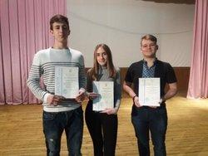
Вітаємо переможця ІV етапу Всеукраїнської учнівської олімпіади з астрономії у 2017-2018 навчальному році
Вітаємо переможця ІV етапу Всеукраїнської учнівської олімпіади з астрономії у 2017-2018 навчальному році

З 2 по 6 квітня 2018 року м.Київ приймало учасників ІV етап Всеукраїнської учнівської олімпіади з астрономії.
Підведено підсумки ІV етапу Всеукраїнської учнівської олімпіади з астрономії.
Учень КЗО "Дніпровський ліцей інформаційних технологій при ДНУ імені Олеся Гончара" ДМР показав високий результат!
Призером IV етапу Всеукраїнської олімпіади з астрономії став учень 10 класу Яровий Данило.

Вітаємо вчителя фізики Кудрявцева Андрія Володимировича, який підготував учня-переможця!
Детальніше з матеріалами можна ознайомитись на сайті: http://dano.dp.ua/uk/.

Методист МЦ Устінова Т.П.

